開拓極短篇原創大賞
熱烈徵件中！
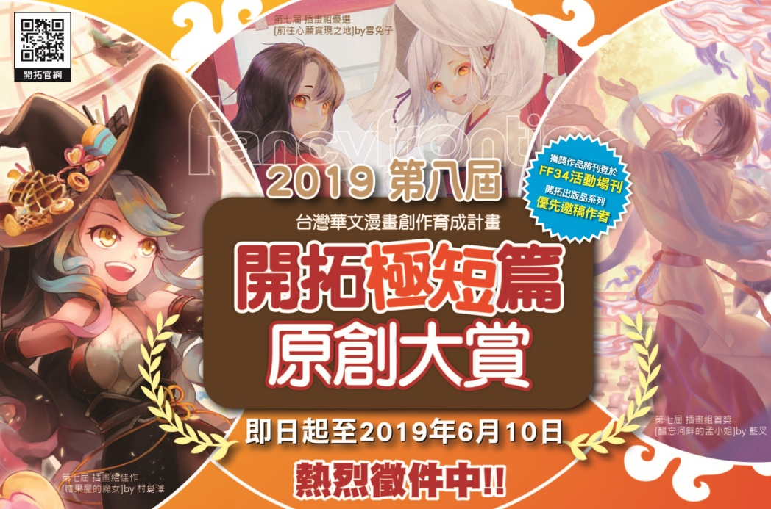

一舉擄獲數萬名動漫迷的眼光！
優先獲得被推薦到國內外各出版單位的機會！
正式線上連載的作者！

——對上述的機會感到心動嗎？
歡迎參加開拓極短篇原創大賞，讓作品帶你進入更廣大的世界！

➽ 投稿格式與重點 ➽
本次徵稿共分「漫畫」、「插畫」、「圖文」三組，作品須符合此次徵件主題「極短篇」之創作精神，於限定篇幅內完整陳述故事。
◆漫畫組：4頁劇情必須完整，在4頁內完整呈現令讀者產生感動之故事，彩色、黑白稿不限。
◆插畫組：1頁作品內容須具備主題性或故事性，能引起讀者對後續情節發展產生興趣或想像之畫面，或可以設定為明顯能吸引讀者目光的輕小說封面，彩色、黑白稿不限。
◆圖文組：內容須是現實世界現在正在發生的相關事情，可自身經歷過的事件，並能引起共鳴、可關注的，劇情必須完整，作品呈現方式須包含圖與文，連環漫畫、四格漫畫、全頁創作…等各種形式皆可，請在1~4頁內完整呈現，彩色、黑白稿不限。
◆詳細投稿規格請參閱活動官網www.f-2.com.tw
➽ 名次與獎勵 ➽
三組各選出首獎1名、優選3名、佳作6名，共計30名之得獎者。
1.首獎每組各一名：獎金15,000元、獎狀一只。作品將刊登於《FF34活動場刊》
2.優選每組各三名：獎金3,000元、獎狀一只。
3.佳作每組各六名：獎狀一只。

加碼獎勵：
※ 以上所有得獎作品將由主辦單位編輯成「得獎專刊」出版，預定於FF34活動中進行首販，並於之後進行國內通路之商業發行。
※ 各組得獎作品將於《FF系列活動場刊》中刊登並專頁介紹。
※ 得獎作者將優先獲邀往後《PF活動場刊》封面之繪製機會。
※ 得獎者將有機會獲得《開拓動漫情報誌》專訪。
※ 得獎專刊收錄漫畫組得獎作品部分，將以最後評審結果來決定以彩頁或黑白頁刊登。

➽ 參加資格 ➽
◆ 以華文創作，對於實現漫畫創作有興趣與熱忱之創作者不限年齡、性別皆可參加。
◆ 申請人未滿20歲者，需由法定監護人同意後始可參加。
◆投稿內容須為原創新作，不限制主題與時空背景（男、女性向、兒童向、一般向皆可）

➽ 收件截止日期 ➽
中華民國108年6月10日23:59前（憑電子郵件時間，逾期恕不受理）

➽ 投稿須知 ➽
◆皆以數位檔案參賽，若原稿為手繪稿也請掃描為數位檔案，E-mail至信箱報名，請勿寄送實體光碟。
◆請於108年6月10日23:59前將各組所需資料（詳閱官網）之數位檔案附件mail至「comic@f-2.com.tw」，郵件標題請註明「參賽者姓名」及「投稿第八屆開拓極短篇原創大賞」。
相關規定以官網極短篇徵稿活動公告為主。
如有不明之處，可參閱（活動官網www.f-2.com.tw徵稿相關Q＆A）。
若有其他疑問，歡迎email洽詢：comic@f-2.com.tw洽詢。
➽ 評審方式 ➽
將聘請動漫界專業評審開會討論，遴選出得獎者。

➽ 頒獎日期、地點 ➽
2019年「FF34」活動舞台

讓我們一起站上創作平台，現在就是最佳時刻！
快舉起畫筆，說出你的故事！

  開拓官網 |   極短篇FB |   徵稿公告

指導單位：文化部
主辦單位：開拓動漫事業有限公司‧開拓動漫祭
媒體聯絡E-mail：toru@ffm.com.tw
投稿聯絡E-mail：comic@f-2.com.tw
官方網站：http://www.f-2.com.tw/
歷屆得獎作品：https://www.facebook.com/FFshort/
徵稿公告：https://pse.is/FZV28

